Cargo: | Docente Especialista
Nombre: | M.Sc Elvis Pachacama
Asignatura: | Machine Elearning 2
Carrera: | Desarrollo de Software | Nivel: | Quinto nivel
Estudiante: | Alan Velasco

ACTIVIDAD PRÁCTICO EXPERIMENTAL EN EL ENTORNO ACADÉMICO

VISIÓN POR COMPUTADORA

Objetivos
Desarrollar la parte práctica del examen del segundo parcial, por medio de las diferentes técnicas y siguiendo las tareas planteadas en el archivo, demostrando el manejo del conocimiento adquirido en el parcial

Recursos necesarios

- Computadora
- Imágenes de célula enferma y normal
- Formato
- Anaconda
- Jupyterlab

Planteamiento del problema

1) Resolver los diferentes apartados del documento “examenPractico.ipynb”. Nota: para poder resolver un apartado será necesario haber resuelto con éxito el anterior.
2) Una vez creado el código para una de las muestras histológicas, repetir el proceso para la otra imagen.
3) Rellenar la plantilla con los resultados cualitativos y cuantitativos obtenidos durante las tareas 1 y 2 y contestar a la pregunta 3 justificando la respuesta.

Pasos por realizar

- Leer el documento en el archivo enviado en pdf
- Seguir las indicaciones de documento ipynb
- Realizar la predicción de datos de las dos imágenes
- Adjuntar los datos adquiridos en el formato proporcionado
- Envió de documentos

Desarrollo

- Resultados para la imagen “histo_1.jpg”.
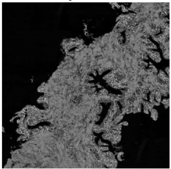
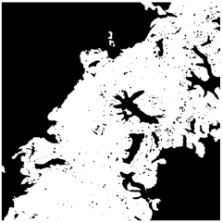
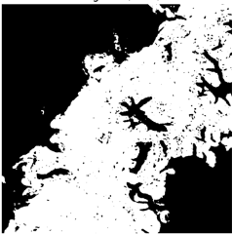
Máscara sin artefactos #3
Máscara con artefactos #2
Crop del mayor lumen #7
Imagen superpuesta #6
Máscara final #5
Máscara de lúmenes #4
Imagen magenta #1

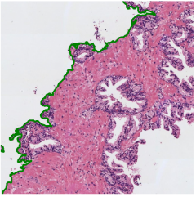

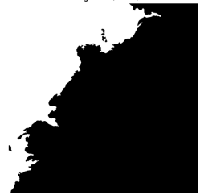

Características | Valor
Área | 320673.0
Área de la bounding box | 842752.0
Área convexa | 452970.0
Excentricidad | 0.8564
Diámetro equivalente | 638.9785
Extensión | 0.3805
Diámetro Feret | 1260.4781
Longitud del eje mayor | 1086.1721
Longitud del eje menor | 560.8126
Orientación | -0.5882
Perímetro | 4890.6004
Solidez | 0.7079
Compacidad | 0.1685

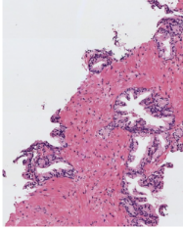
- Resultados para la imagen “histo_2.jpg”.
Características | Valor
Área | 849511.0
Área de la bounding box | 1048576.0
Área convexa | 1030824.0
Excentricidad | 0.5231
Diámetro equivalente | 1040.0149
Extensión | 0.8102
Diámetro Feret | 1447.4478
Longitud del eje mayor | 1255.8695
Longitud del eje menor | 1070.3766
Orientación | -1.3284
Perímetro | 6223.6389
Solidez | 0.8241
Compacidad | 0.2756
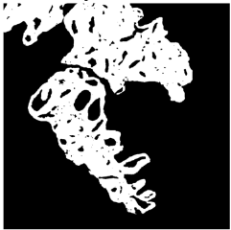
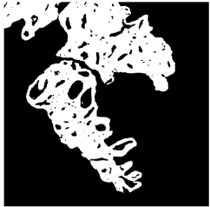
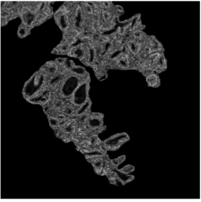
Máscara sin artefactos #3
Máscara con artefactos #2
Crop del mayor lumen #7
Imagen superpuesta #6
Máscara final #5
Máscara de lúmenes #4

Imagen magenta #1

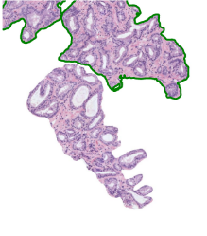



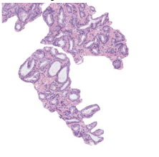
- En base a las características extraídas, ¿qué imagen histológica creéis que se trata de una muestra de tejido sano y cuál, de tejido cancerígeno? Justificad la respuesta.

Como podemos observar en las características que sacamos tanto de la primera como de la segunda imagen, podemos comprobar que en la segunda imagen el lumen es mucho más grande, con un diámetro equivalente, con mayor compacidad y solidez, lo que puede ser un indicio de tejido cancerígeno porque se presentan los lúmenes más descontrolados, con deformidades o glándulas agrandadas y con una estructura irregular, mientras que una célula sana es más pequeña y delimitada, siendo uniforme y regular, por lo que basado en las características extraídas pienso que le tejido sano es la primera imagen ya que presenta datos de un tejido sano, mientras que el tejido cancerígeno es la imagen 2 ya que representa alteraciones geométricas mostrando anormalidad en la arquitectura del tejido

